- Global Accelerator
  - Là 1 network service cho phép tạo accelerator để tăng tính avalibity và performance khi truy cập server của mình từ khắp thế giới (thông qua edge location)
    - Tạo 1 điểm trung gian để cải thiện performance và avalibity
    - Có thể tăng tới 60% performance
  - Đặc điểm
    - Data sẽ không đi qua public internet, mà từ edge location sẽ đi theo AWS private global network
    - Chỉ support Ipv4, support cả TCP và UDP
    - Có thể kết hợp với Elastic Load Balancing (ELB chỉ hoạt động trong 1 region)
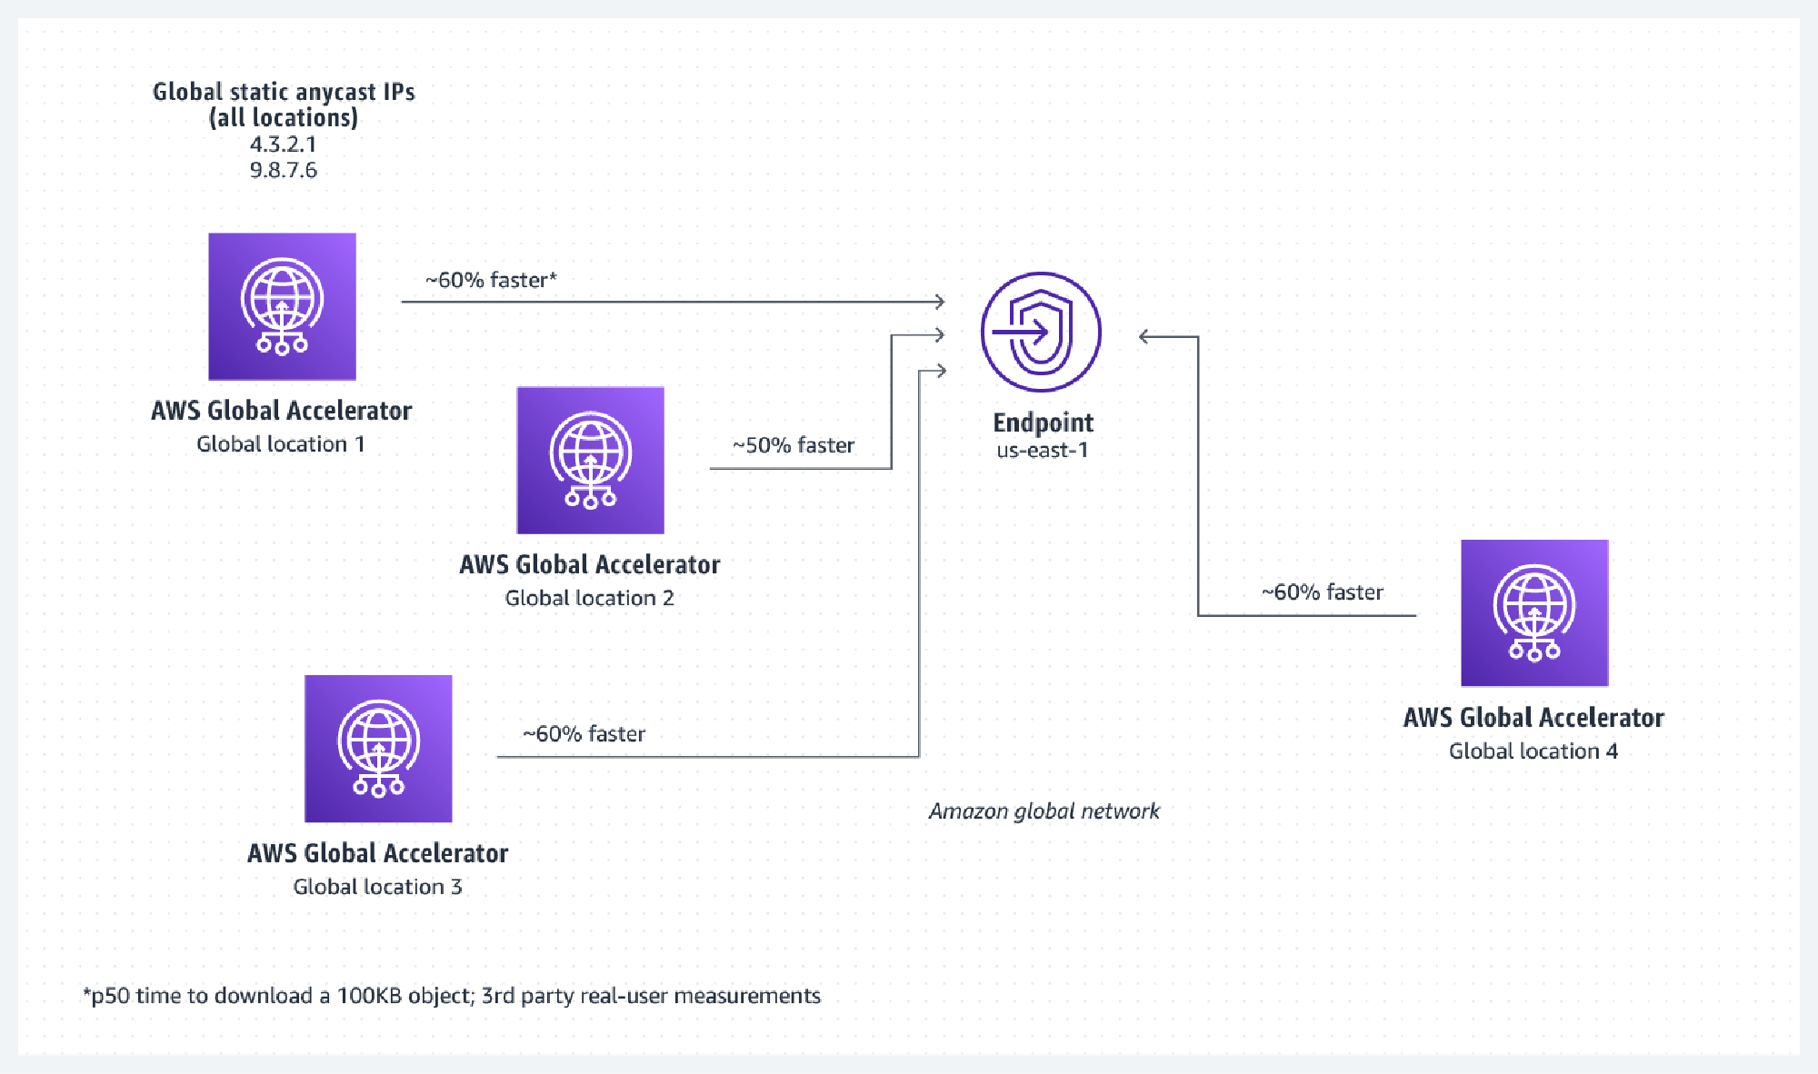 | 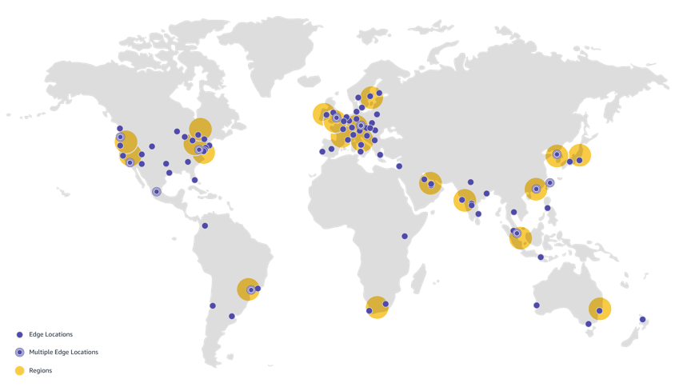

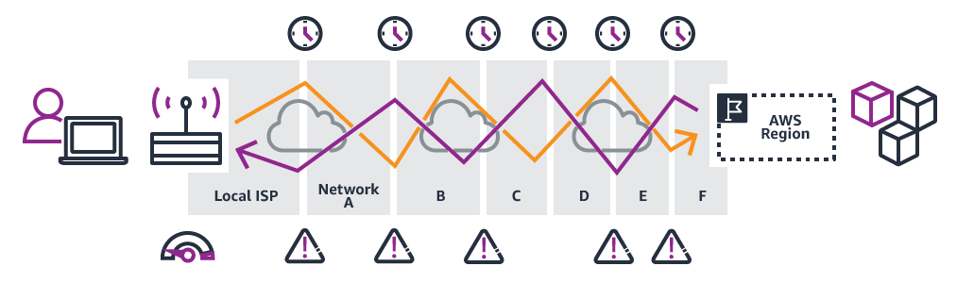  Without AWS Global Accelerator | 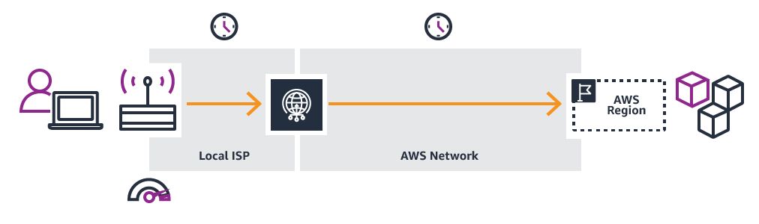  With AWS Global Accelerator

  - Thường dùng cho các app multiple region, gaming, real-time communication …
  - Test hiệu năng giữa Global Accelerator và gửi thông qua internet
https://speedtest.globalaccelerator.aws/
  - Price
    - Bị tính cả giá bật Accelerator theo giờ và transfer data thông qua AWS private global network
https://aws.amazon.com/global-accelerator/pricing/

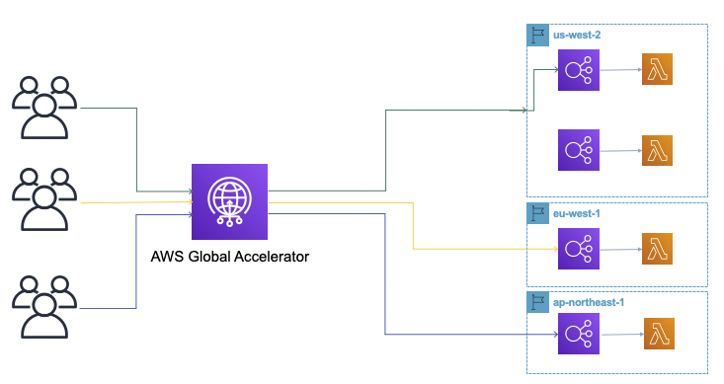

- Các thành phần
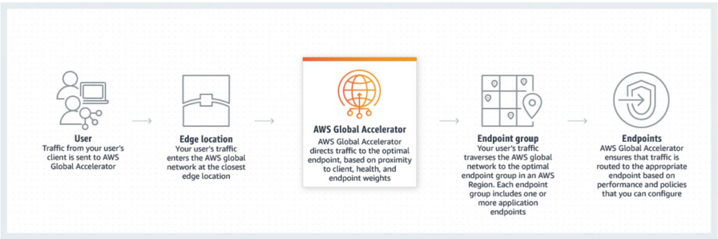
  - Accelerator
    - Redirect traffic tới endpoint thông qua AWS Global Network
    - Có 2 loại
      - Standard accelerator
        - Tự động redirect traffic tới endpoint trong region phù hợp nhất với request (dựa trên endpoint health, user location, policy mà mình config)
      - Custom routing accelerator
        - Map nhiều user với 1 hoặc nhiều EC2 cụ thể
    - Thường mỗi Accelerator
      - Dành cho 1 application
      - bao gồm 1 hoặc nhiều Listener, có 2 public static IP
  - Static IP addresses
    - Mỗi 1 accelerator có 2 public static IP
  - DNS name
    - Mỗi 1 accelerator có 1 default DNS name (Domain Name System) sẽ trỏ tới Static IP
VD: a1234567890abcdef.awsglobalaccelerator.com
  - Network zone
    - Cung cấp 2 static IP cho accelerator
    - Network zone sẽ ping thường xuyên vào các endpoint thông qua static IP để check health
  - Listener
    - Để xử lý inbound traffic từ client tới Global Accelerator dựa trên port & protocol
    - Mỗi Listener có thể là 1 hoặc nhiều endpoint group và traffic được forward tới endpoint phù hợp trong 1 group
    - Client affinity: là khi 1 request tới từ cùng 1 IP thì sẽ luôn được forward tới cùng 1 endpoint
  - Endpoint group
    - Mỗi endpoint group chỉ định 1 Region
    - Mỗi group gồm 1 hoặc nhiều endpoint
    - Traffic dial: với standard accelerator có thể chỉ định tỉ lệ % traffic sẽ redirect tới endpoint group
  - Endpoint
    - Với Global Accelerator, endpoint có thể là Network load balancer, Application load balancer, EC2, Elastic IP được đặt trên nhiều Region
    - Với custom routing accelerators, endpoint là 1 subnet (có 1 hoặc nhiều instance bên trong)
    - Preserve client IP address:

- Config
  - Standard accelerator
    - Create an accelerator
    - Add listeners
    - Add endpoint groups
    - Add endpoints to groups
https://www.youtube.com/watch?v=Docl4julOQw
https://docs.aws.amazon.com/global-accelerator/latest/dg/getting-started.html#getting-started-standard
https://docs.aws.amazon.com/global-accelerator/latest/dg/work-with-standard-accelerators.html
  - Custom routing accelerator
https://docs.aws.amazon.com/global-accelerator/latest/dg/getting-started.html#getting-started-custom-routing
https://docs.aws.amazon.com/global-accelerator/latest/dg/work-with-custom-routing-accelerators.html
  - Single region
Multi-region
Gaming
Real-time communication
  - https://intro-to-global-accelerator.workshop.aws/en/create-accelerator.html

- References
https://docs.aws.amazon.com/global-accelerator/latest/dg/what-is-global-accelerator.html

